Konspekt lekcji

Blok tematyczny : Co robiłeś wczoraj ?

Temat lekcji: Trudne czasowniki w czasie przeszłym

1.Wiek i poziom kompetencji językowych uczniów dla których przygotowany jest konspekt.
Wiek – od 12 do 13 lat.
Poziom kompetencji językowych : A 1
Podręcznik : „Język polski bez granic klasa VI”.

2.Materiał gramatyczny i leksykalny.
Poznawanie form czasu przeszłego. Trudne czasowniki w czasie przeszłym( np.: iść, jeść , mieć )

3.Cele lekcji ,umiejętności i sprawności.

Cel główny : Poznawanie trudnych form czasowników w czasie przeszłym ( np. : iść , jeść , mieć ).
Cele poboczne: Utrwalenie form czasowników w czasie przeszłym.
Sprawności ( mówienie , czytanie i pisanie ) :
Dbanie o poprawne mówienie i pisanie. Ćwiczenia w mówieniu .
Metody i techniki stosowane dla osiągnięcia celu lekcji :
-pogadanka,
-elementy wykładu,
-ćwiczenia gramatyczne,
-ćwiczenia leksykalne,
- praca z podręcznikiem.

Pomoce :przybory szkolne , podręcznik do nauki języka polskiego
pt. „ Język polski bez granic kl. VI”.

Zapis w dzienniku :
Poznawanie form czasu przeszłego. Trudne czasowniki w czasie przeszłym( np.: iść, jeść , mieć )

Przebieg :

- Powitanie z uczniami . Czynności organizacyjne.
- Nauczyciel prosi o uzupełnienie form czasowników w czasie przeszłym. Uczniowie mają się zastanowić , dlaczego te czasowniki mogą być trudne ?

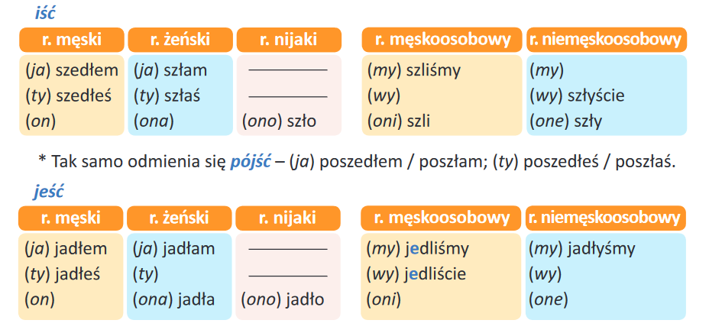
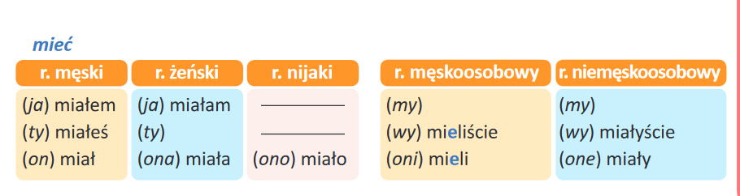

Odpowiedz:
on- szedł , ona – szła , wy -szliście , my- szliśmy,
on – jadł , ty -jadłaś , wy- jedliście wy- jadłyście , one jadły,
ty- miałaś, my- mieliśmy , my- miałyśmy.

- W celu utrwalenia form czasowników w czasie przeszłym ,proszę uzupełnić zdania czasownikami w czasie przeszłym.

0. Marta (iść) .......szła...... wczoraj do szkoły pół godziny.
1. W środę nasza klasa (mieć) ....miała... sprawdzian z fizyki.
2. Kiedy (wy, r.m. / mieć) ....mieliście.... biologię?
3. – Nigdy (ja, r.m. / nie jeść) ....nie...jadłem.. prawdziwej włoskiej pizzy.
– A ja (r.ż. / jeść) ..jadłam..., jak byłam we Włoszech.
4. Marek (iść) ......szedł... wczoraj do szkoły 20 minut.
5. Dziewczyny (nie mieć) ..nie miały.... dzisiaj WF-u, a chłopcy (mieć) ....mieli...i grali w piłkę.
6. – Tomku, (pójść) ......poszedłeś.... wczoraj na mecz? Ja (r.ż. / nie pójść) ....nie poszłam...,bo (nie mieć) ...nie miałam... czasu.

4.Kolejnym zadaniem będzie wykonanie ćwiczenia numer 9 c ze strony 35. Proszę przeczytać historię rodzinną i uzupełnić tekst czasownikami w czasie przeszłym.

Mój dziadek (urodzić się) ......urodził się..... 0 we Lwowie. W szkole (on / mieć)...miał. 1 bardzo dobre oceny i (być) ....był... 2 najlepszym uczniem w klasie. Po liceum (on / pójść) ...poszedł....3 na uniwersytet, żeby studiować
medycynę. Ponieważ jego ojciec (nie mieć) .......nie miał..4 dużo pieniędzy, dziadek sam (musieć) ..musiał.....5 zarabiać na studia. Rano (on / iść)
.......szedł....6 na uniwersytet, a wieczorem (pracować) ......pracował....................7 jako
kelner w restauracji Baczewskich.
Po studiach dziadek i jego ojciec (oni / wyjechać) .......wyjechali......8 do Krakowa,
dlatego ja (r.m. / urodzić się) ........urodziłem się...... 9 tym mieście. Rok temu razem
z tatą (my / pojechać) ..pojechaliśmy.. 10 do Lwowa i (my / jeść) ...jedliśmy... 11obiad w restauracji, w której kiedyś (pracować) ......pracował....... 12 mój dziadek.

Po uzupełnieniu ćwiczenia wskazani uczniowie odczytują go.
5.Nauczyciel prosi , aby uczniowie napisali podobny tekst wypowiadany przez kobietę.
Po napisaniu ćwiczenia uczniowie odczytują je.
6.Nauczyciel może zaproponować wysłuchanie wiersza pt.” Skarżypyta” .Autorem utworu jest Jan Brzechwa. W wierszy usłyszymy czasowniki w czasie przeszłym.

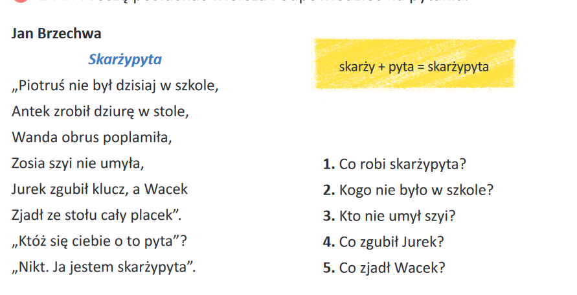
Po recytacji wiersza uczniowie udzielają odpowiedzi na pytania.
Mogą też samodzielnie dopisać kilka wersów do wiersza.
Przykład:
Kasia 2 litry coli wypiła
Lena lekcji nie odrobiła.
Na kolejnych zajęciach uczniowie mogą przeczytać dopisane wersy do wiersza.
7. Zajęcia mogą się zakończyć rebusem .

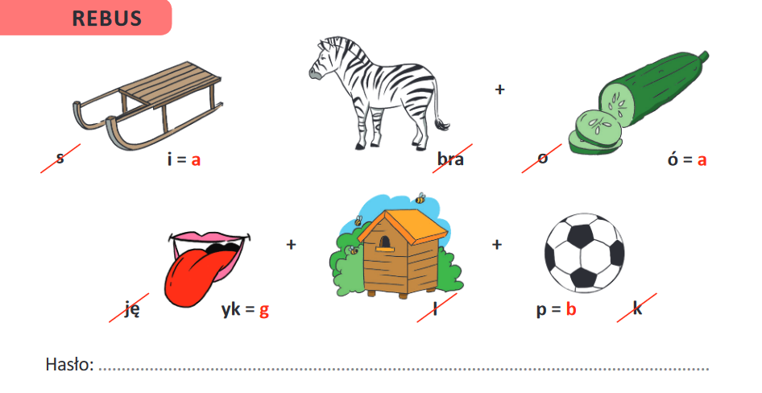
Rozwiązanie : Anka zegarek zgubiła.

